WiFi 7 收发器行为模型与校准算法
设计规格书
wifitrx v0.1 — 仓库 wifi_trx_cal
2026-07-29

1 概述与架构
本文档定义 CMOS WiFi 7(802.11be)直接变频 IQ 收发器的复基带等效行为模型 wifitrx 及其校准算法套件,用于在电路实现前验证校准方案、并向通信算法团队交付全链路验证模型。覆盖最大 320 MHz 信道带宽、4096-QAM(MCS13,TX EVM ≤ −38 dB)。
TX 链:数字校正(widely-linear FIR、DC 预消除、DPD、功率码、MIMO 相位/时延对齐)→ DAC(量化/削顶)→ 可调 LPF + VGA → 频变 IQ 调制器 + LO 泄漏 → TX 相噪 → Analog PA(Psat = 28 dBm,PAE@Psat = 35%)。
RX 链:分档 LNA(增益/NF/IIP3)→ 级联热噪声一次性注入 → 无记忆非线性 + 可调 mixer IM2 → RX 相噪 + 晶振 CFO → 频变 IQ 解调 + 按档 DC → 可调 LPF → VGA/AGC → SCO 重采样 → ADC → 数字校正(DC 减、按档 w2、分数延迟)。
观测路径:片上 TX→RX 环回(耦合衰减/延迟/RX-LO 频偏)与 PA 输出平方律包络检波器;MIMO 模式含链间耦合矩阵与公共参考 RX 校准耦合网络。

2 单位约定
- 复基带样本单位 sqrt(mW):power_dbm(x) = 10·log10(mean|x|²),任意节点功率直读。
- 数字域(DAC 入 / ADC 出)满量程归一(|I|,|Q| ≤ 1);转换器持有 fullscale_dbm(满量程 CW 音功率)完成数字↔模拟换算。默认 DAC +4 dBm、ADC +2 dBm、AGC 目标回退 12 dB。
- 相噪 PSD 内部为双边带 S_phi [rad²/Hz],谱点 L(f) = 10·log10(S_phi/2) dBc/Hz。
- 仿真采样率 fs = bandwidth × oversampling;ACLR/DPD 需 oversampling = 4(邻道与三阶再生长带宽),仅带内验证可用 2。DAC/ADC 镜像/replica 不建模。

3 损伤模型
每个损伤块有 enabled 开关与 injected() 真值接口(校准算法对照标准),randomize(rng) 生成工艺角样本。
损伤 | 模型 | 关键参数(默认/范围)
频变 IQ 失衡 | 双实轨 FIR(h_i/h_q)+ 增益/相位失衡;解析 widely-linear G1/G2 与逐频点 IRR 真值;镜像约定:+f 处音的镜像由 G2(−f) 决定 | gain ±0.5 dB, phase ±3°, 群时延失配 ±300 ps, 轨纹波 0.1–0.5 dB;RX 另有按增益档相位漂移 state_phase_step_deg
TX LO 泄漏 | 调制器输出处复 DC,绝对功率 | −32…−22 dBm,随机相位
可调 LPF | Butterworth/Chebyshev + RC 工艺偏差 + 5-bit 调谐码(2%/LSB) | rc_error ±20%
LO/PLL 相噪 | 查表(TabulatedPhase)/Leeson 剖面 → synth_from_psd 时域合成;frac-N 杂散注入(EFM1+DTC 机理预测) | 默认 WiFi7 级 IPN ≈ −44 dBc (0.4° rms)
PA | 任意归一化模型的 dBm 封装 ScaledPA(对数扫描定 Psat/小信号增益平台);Saleh / Wiener-Hammerstein(HB CSV 导入)/ 温漂 DriftingScaledPA | 增益 26 dB, Psat 28 dBm, PAE=0.35·sqrt(P/Psat), P1dB 导出量
RX 前端 | 4 档 LNA(增益 36/24/12/0,NF 4.5–16,IIP3 −12…+14 dBm),级联 NF 一次性注入;无记忆 IIP3;可调 mixer IM2(trim 码零点 + 正交残余上限) | IIP2 峰值 75 / 最差 42 dBm, 8-bit trim
DC 偏置 | 按 LNA 档复 DC(LO 自混频) | 逐档 0.003–0.02 sqrt(mW)
DAC/ADC | 中平量化+削顶、共时钟孔径抖动(CubicSpline)、可选 ZOH droop | 12/11 bit
时钟 | 同晶振相关 CFO(−ppm·f_c)与 SCO(重采样) | ±20 ppm
阻塞 | 任意频偏 CW/OFDM 阻塞;reciprocal mixing 由 RX 相噪乘法自然产生 | —
MIMO | 共综合器 LO 分配树相位/时延 skew、端口耦合矩阵(复数) | 耦合 −25 dB, skew ±25°/±300 ps

4 校准算法
每个校准 = estimate → correct → 对照 injected() 真值验证,输出 CalResult(估计量、校正状态、收敛轨迹、前后指标、捕获成本)。校正状态 JSON 序列化交付。

4.1 LPF corner(RC 调谐)
角点音 + 低频参考音功率比,搜索调谐码命中 −3 dB(工厂档全扫 / 上电档二分)。TX 经包络检波(减基线)、RX 经 ADC。±20% 工艺偏差压至 1 LSB 内。

4.2 RX DC 与 RX IIP2
端接下按 AGC 档平均建数字 DC 表(校后 < −90 dBFS)。IIP2:大信号双音经环回,(f2−f1) 拍频功率对 trim 码抛物线搜索(信赖域+平坦判停);测量用相位随机化相干平均压制转换器量化杂散。必须排在 TX LO 泄漏校准之后(见第 7 章洞察 3)。校后 IIP2 > 68 dBm,码字与真值差 ≤ 3。

4.3 TX LO 泄漏
包络检波法(不依赖 RX):泄漏与主音拍频于 f0,对 dc_pre 两轴三点抛物线迭代;环回 DC-bin 法(RX-LO 偏移使 TX 载波与 RX 残余 DC 分 bin):已知 DC 导频测传输增益后一步校正。校后 < −65 dBc。

4.4 频变 IQ 校准(核心)
TX(RX-LO 偏移法):正负单边梳状音两次捕获;TX 音、TX 镜像、RX 镜像三者分 bin;同一测量 bin 上取比值使环回/RX 线性响应精确抵消,得 ρ(f)=G2/G1;岭回归 LS 设计复校正 FIR w2(全奈奎斯特网格约束,带外目标为 0),预校正 W2(f) = −G2(f)/G1(f)。包络检波兜底(2f 拍频,一阶近似迭代,补偿已知检波器响应)。
RX(经已校 TX 比值法):共 LO 单边梳状音,W2(−f) = −Y(−f)/conj(Y(+f)),信源完全抵消;另有基于已知 OFDM 帧的逐镜像对 LS 估计器与两锚点档间线性插值的按档校准。群时延失配由 ρ(f) 虚部斜率提取(Im ρ ≈ π·f·τ)。校后 IRR > 50 dB(注入 25–35 dB)。
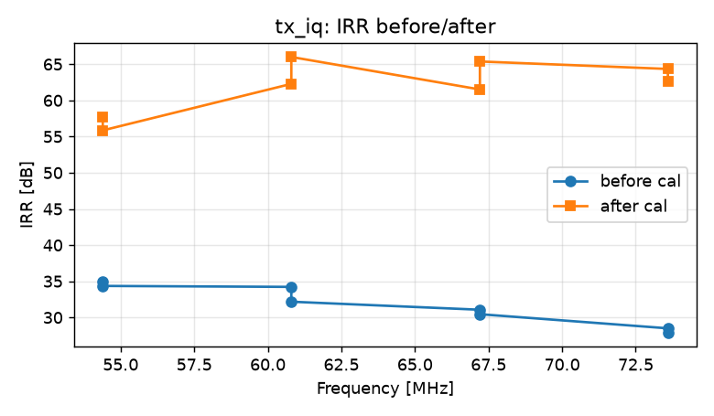
图 4-1 TX 频变 IQ 校准前后 IRR(160 MHz 示例)

4.5 DPD 与温漂跟踪
间接学习迭代:环回捕获(循环预热稳定 IIR 滤波器)对齐后,以第 0 轮线性增益为固定目标,对 (capture/G0 → 实际驱动) 拟合 GMP(阶 7/记忆 5);观测用宽带模式(RX LPF 旁路)并先 AGC。温漂场景由 RLS 在线跟踪(块级遗忘因子 0.4),距各状态 oracle 底线 0.1 dB,冻结 DPD 恶化 >20 dB。
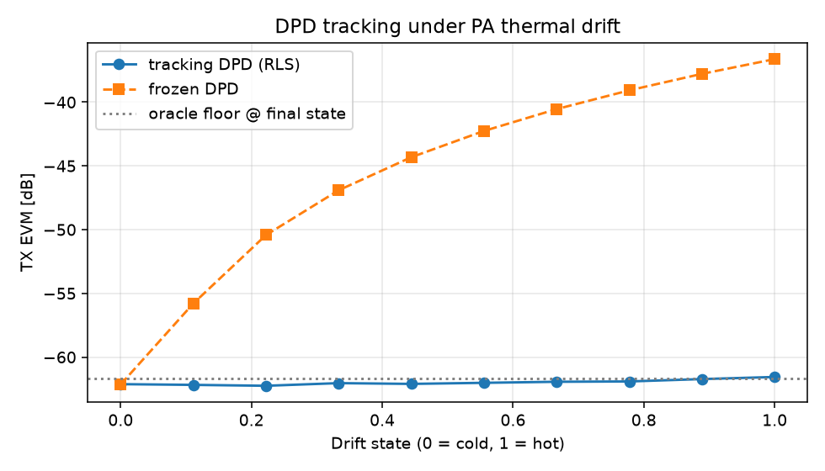
图 4-2 PA 温漂下跟踪 DPD 与冻结 DPD 对比

4.6 时钟跟踪与其余
pilot 闭环 CFO/SCO 跟踪(SCO 由同晶振关系从 CFO 导出;牵引范围 |CFO| < 1/(2T_sym),粗捕获由前导估计器负责);TX 功率码→dBm 查找表;AGC 验证扫描;MIMO 链间相位/时延对齐(公共参考 RX 逐 bin 相位差线性拟合)与耦合矩阵逆预编码(残余串扰 < −45 dB),阵列增益恢复至理想 0.01 dB 内。

5 校准顺序与耗时预算
规范上电顺序(每步的估计量不被未校损伤污染):1 LPF corner → 2 RX DC → 3 TX LO 泄漏 → 3.5 RX IIP2 → 4 环回时延/CFO → 5 TX 频变 IQ + 群时延 → 6 RX 频变 IQ → 7 TX 功率 → 8 DPD → 9 AGC 验证。
每步上报捕获成本(次数×样本),支持两档 profile:factory(全扫描/长捕获/双迭代)与 poweron(二分码搜索/短捕获/单迭代/仅环回法泄漏校准)。poweron 捕获时间 < factory 的 1/3,最终 EVM 劣化 < 2 dB。报告自动生成逐步耗时预算表。

6 端到端验收结果
项目 | 条件 | 结果 | 要求
TX EVM (PA 输出) | 320 MHz / 4096-QAM,随机工艺损伤全开,全序列校准,~16.5 dB 回退 | −39.8 dB | ≤ −38 dB (MCS13)
TX EVM(电路数据) | PA HB 表 + LPF AC + PLL 相噪 CSV 导入 | −41.4 dB | ≤ −38 dB
环回复合 EVM | 同上,TX+RX 全链 | −37.5 dB | 预算内
校后 IRR (TX/RX) | ±0.9×BW/2 全带 | > 50 dB | > 50 dB
TX LO 泄漏 | 校后 | < −65 dBc | < −40 dBc
RX IIP2 | 校后 | > 68 dBm | ≥ 65 dBm
LPF corner | ±20% 工艺偏差 | < 1 LSB (2%) | —
4×4 阵列增益 | 对齐+解耦后 | 12.04 dB(理想 12.04) | 损失 < 0.5 dB
Monte-Carlo 良率 | 默认工艺散布,全指标 | 100% | —
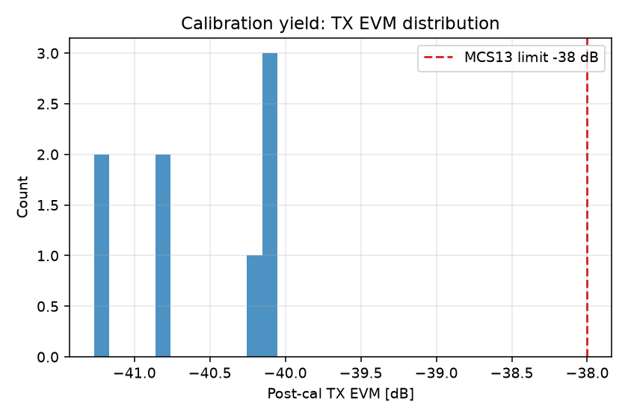
图 6-1 校准良率:校后 TX EVM 分布(80 MHz,20 个工艺样本)
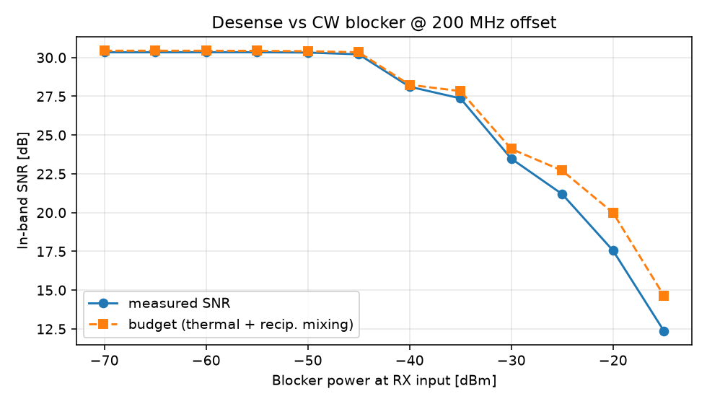
图 6-2 阻塞去敏:实测与 C/N 预算(热噪+reciprocal mixing+ADC 动态范围)对照

7 设计洞察
- 洞察 1:4096-QAM 必须配低相噪综合器——IPN ≈ −38 dBc 的 LO 单独吃掉整个 −38 dB EVM 预算;需 −43 dBc(0.4° rms)量级。
- 洞察 2:320 MHz 模式 TX 基带滤波器必须比信道宽(≥1.3×BW/2 ≈ 208 MHz),否则 DPD 预校正频谱被滤除,PA 残余 EVM 卡在 −39 dB 附近。
- 洞察 3:IIP2 校准必须排在 TX LO 泄漏校准之后——PA 三阶产物 tone2×leak×tone1* 与 IM2 拍频同 bin,未校泄漏时零点被掩埋 ~35 dB;测量还需相位随机化相干平均以压制 ADC/DAC 量化杂散。
- 洞察 4:DPD 温漂跟踪的 RLS 遗忘因子必须按块激进设置(~0.4/块)——每观测块含数千样本、统计噪声极小,保守遗忘让漂移前数据主导协方差,跟踪落后 oracle 10 dB 以上。
- 附:frac-N 脏信道规避——默认综合器参数下 6 GHz 频段 320 MHz 模式 59 个信道中 7 个存在带内杂散超标(近整数信道最差),需信道相关规避表。

8 交付接口
- Python 包 wifitrx(pip 可安装,依赖 numpy/scipy/matplotlib):TxChain/RxChain/MimoTrx、run_full_cal、报告生成器、GUI 工作台。
- 校正状态 JSON(wifitrx-cal-state-v1):dc_pre、w1/w2 复 FIR(2×2 实 MIMO 等价形式在文档给出)、逐档 DC 表、增益码、MIMO 相位/时延对齐;模拟调谐码(rc_code、im2_trim)随参数记录。
- 联合验证 handoff:波形格式 wifitrx-wave-v1(.npz,含 fs/带宽/幅度约定元数据与中文校验),CLI python -m wifitrx.handoff run|regress,批量对账单;EVM 在通信侧解调闭环。
- 电路数据导入:PA HB AM-AM/AM-PM CSV、LPF AC CSV(自动拟合 corner/阶数/rc_error)、PLL 相噪 CSV;schema 见 docs/circuit_data_zh.md,circuit_data/ 有模板。
- 数字组交付:定点化位宽扫描(w2 12-bit 损失 <0.5 dB)、C header/CSV 系数导出、bit-true RTL 对拍向量(npz+CSV,重放自校验)。

9 已知简化与边界
- DAC/ADC 镜像/replica 不建模(单一仿真采样率);ZOH droop 可选。
- 无信道编码与完整 802.11be 帧结构——全链路调制解调由通信算法团队 PHY 负责;本仓库仅有 L-LTF 类简化前导与 pilot。
- 镜像抑制混频器、谐波混频、频变互耦(MIMO 解耦为平坦矩阵)未建模。
- PA 温漂为参数化标量状态;真实温度动力学、记忆热效应留待后续。
- 环回相噪按共 LO 精确相关(含路径延迟去相关);独立辅助综合器场景以 shared_lo=False 支持。

